**СПРОТИВНЫЕ ИТОГИ I ЧЕТВЕРТИ**

Вот и закончилась первая четверть в нашей школе.

Для ребят, которые показывают отличные результаты в спорте, она была очень результативной.

Вот такие результаты мы имеем:

**Сентябрь : Всероссийский День бега «Кросс нации – 2024» призёры**

- Дегтяренко Константин и Новосад Стефания – 1 место

- Иванов Егор , Болдарева Диана, Новосад Станислав и Ласавская Т.В. – 2 место

- Донченко Елизавета – 3 место

Дергалёва Ангелина, Чистяков Богдан, Зыза Валерия заняли – 4 место.

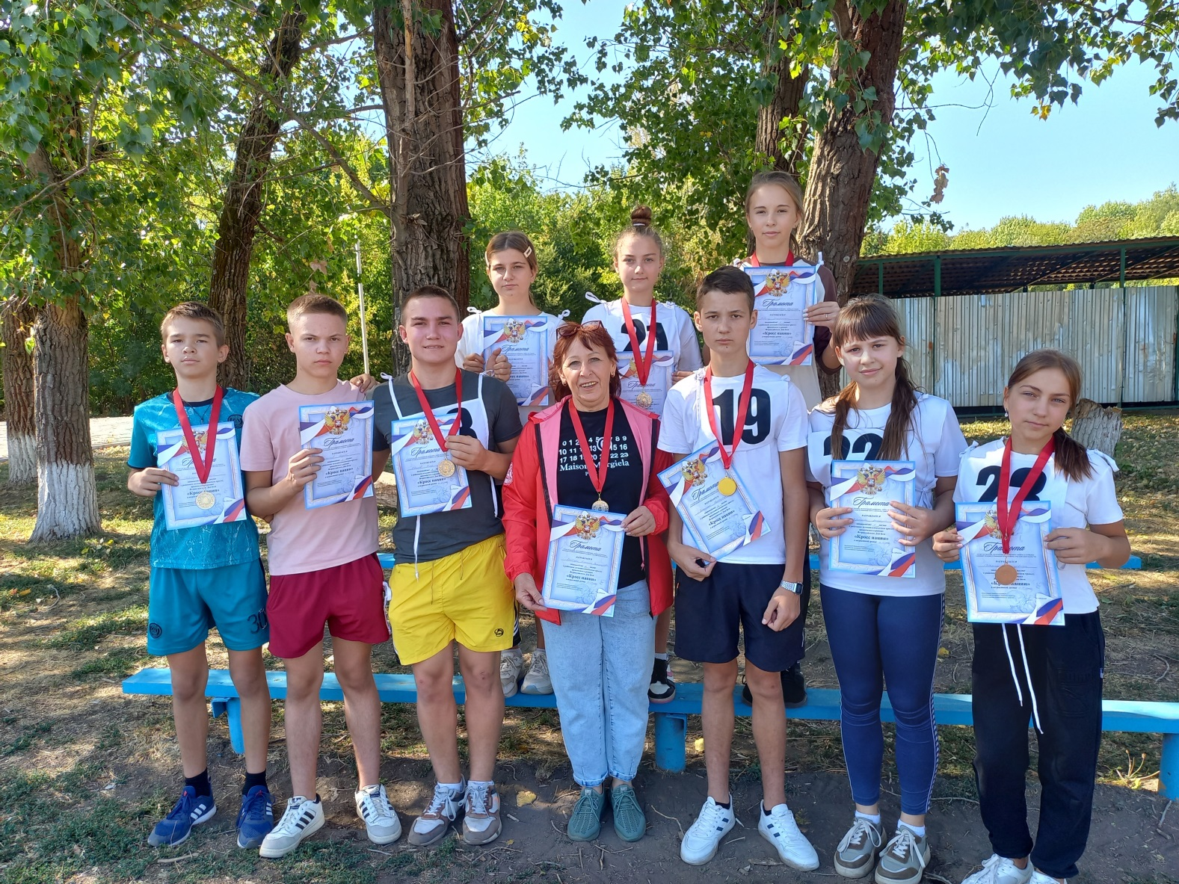

**Зональный этап** **СПАРТАКИАДЫ ШКОЛЬНИКОВ Ростовской област**и, который проходил в с. Чалтырь 27 сентября, принёс очередную победу нашим юным спортсменам в соревнованиях по лёгкой атлетике. По итогам соревнований команда школы стала бронзовыми призёрами.

Вот имена наших призёров:  **Болдарева Диана, Новосад Стефания, Донченко Елизавета, Чистяков Богдан, Дегтяренко Константин, Лазарев Максим.**

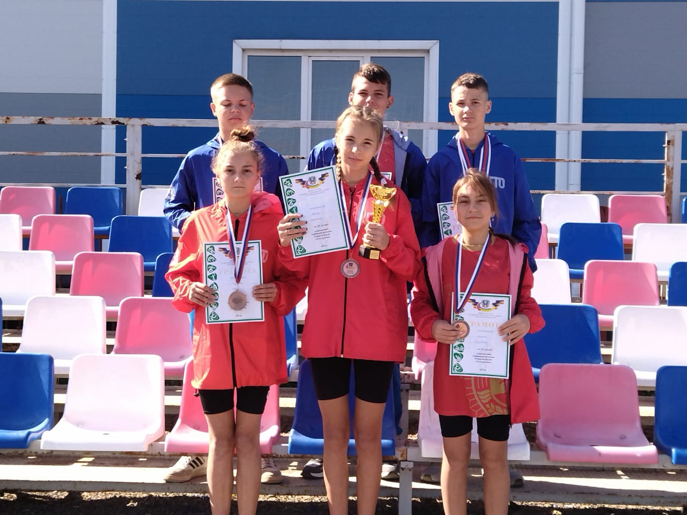

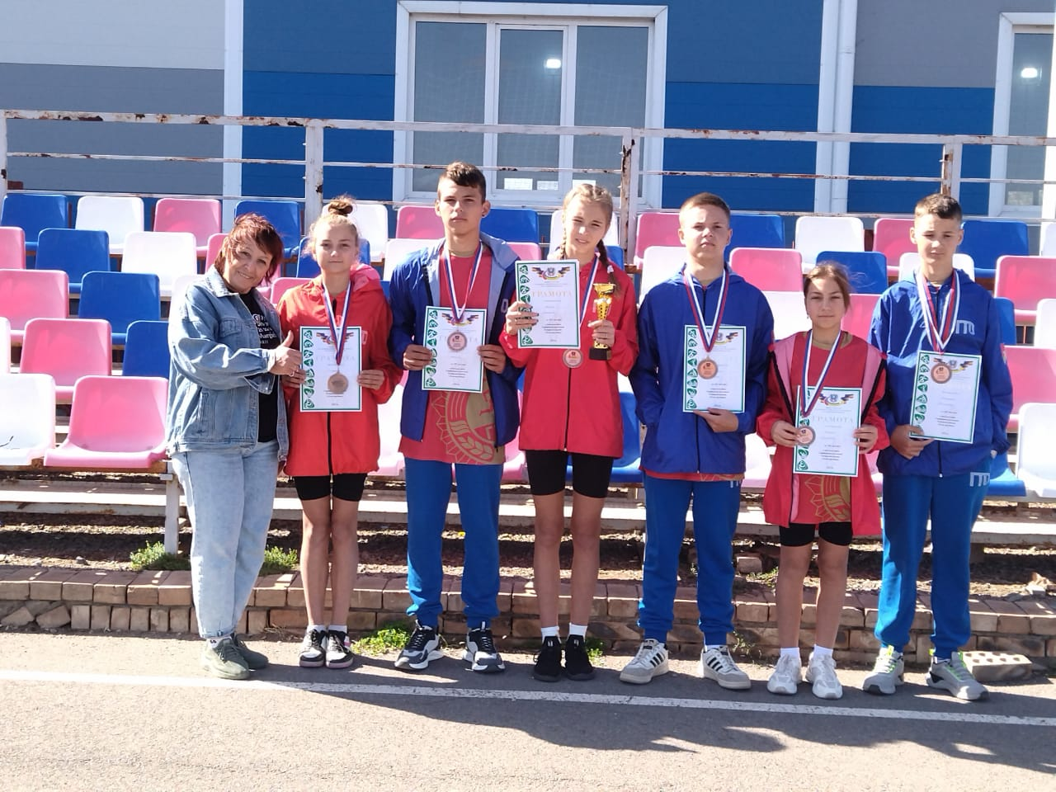

**Октябрь:** Районные соревнования по футболу принесли очередную победу в копилку нашей школы, заняв второе место.

Наш состав: Капитан команды - Дегтяренко Константин . Игроки : Дегтяренко Сергей, Сивак Иван, Сивак Александр, Юнда Андрей, Новосад Станислав, Болдарев Константин, Болдарев Максим, Лазарев Максим, Даниленко Даниил, Колесников Виктор и наш вратарь Иванов Егор.

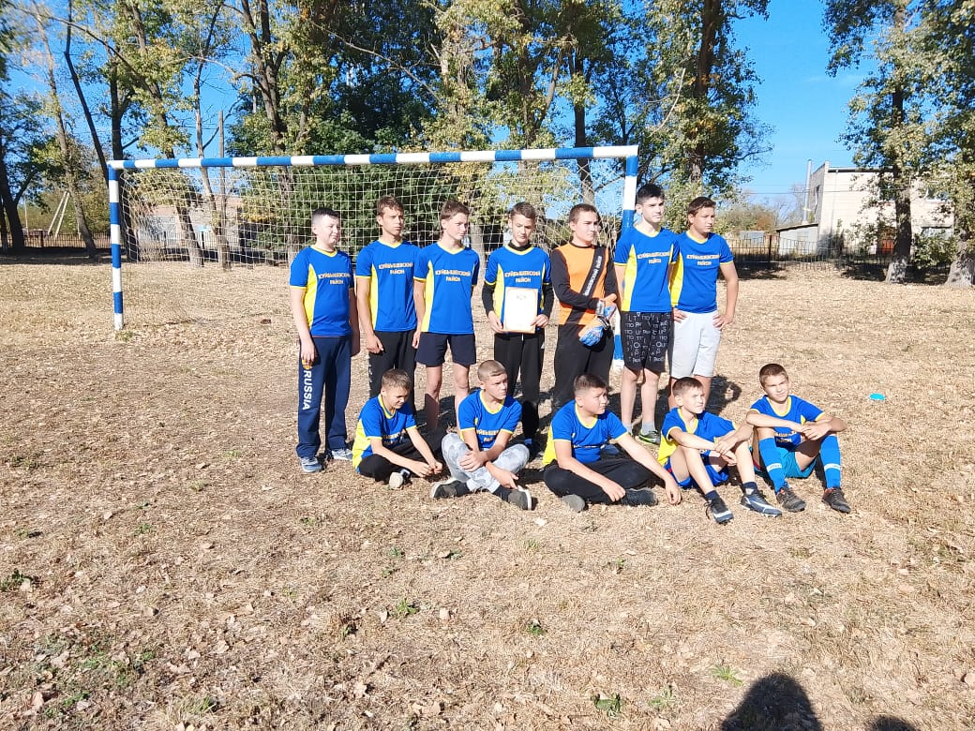 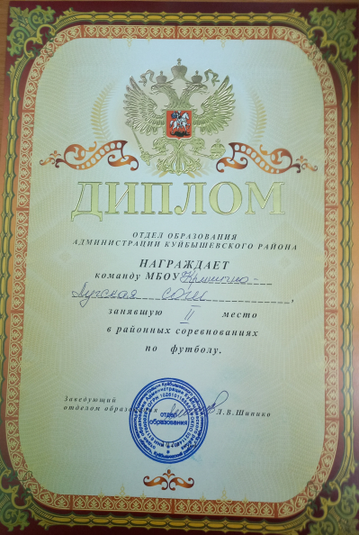

Всем ребятам огромное спасибо, за любовь к спорту , за выдержку и преданность любимому делу.

Впереди новая четверть и новые спортивные результаты!!!

Учитель физкультуры: Ласавская Т.В.